Приложение.

Словарик на доске:
Керамика – глиняная посуда. ( произошло от греческого слова “керамос” – глина).
Майолика –(итал. maiolica), вид керамики, изделия из цветной обожженной глины с крупнопористым черепком, покрытые глазурью. Для майолики характерны мягкие, округлые формы, яркая роспись – по непрозрачной глазури.
Фаянсовая посуда – изделия из белой глины.
Фарфор – тонкий, звучащий – делают из высшего сорта белой глины.

Раздаточный материал.

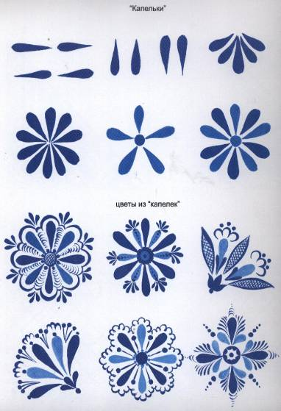

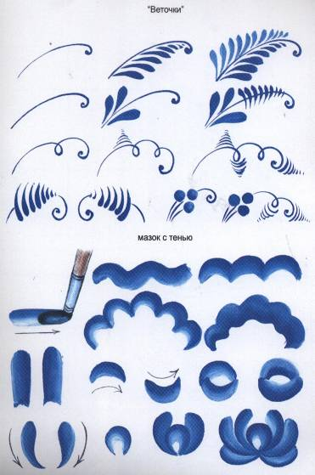

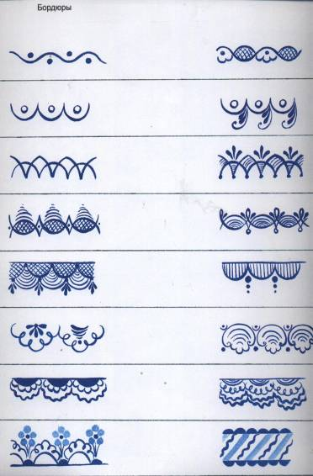
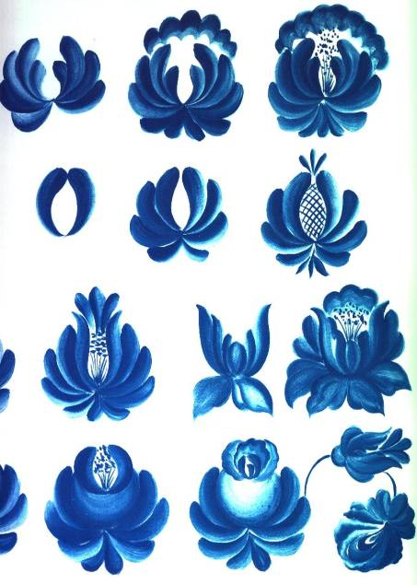

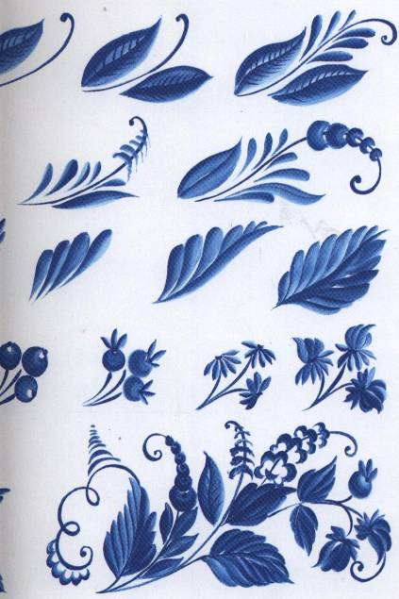

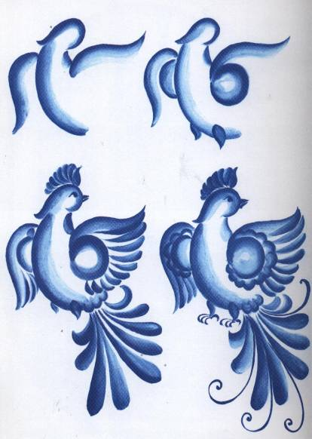

Список используемой литературы:

- Дорофеева А. Наглядно – дидактическое пособие. Мир в картинках. Гжель. М.: Мозаика – Синтез. 2003 г.
- Горяева Н. А., Островская О. В. Декоративно – прикладное искусство в жизни человека. М.: Просвещение. 2005 г.
- Светлана Вохринцева. Учимся рисовать Гжель. Демонстрационный материал для проведения занятий по изобразительному искусству. Екатеринбург. Страна фантазий. 2005 г.
- http://www.slovopedia.com/2/204/240211.html
- http://images.yandex.ru/yandsearch?text=гжельская роспись картинки&rpt=simage&p=1&img_url=metod-sunduchok.ucoz.ru%2F
- http://www.aggregateria.com/G/gzhelskaja_keramika.html

